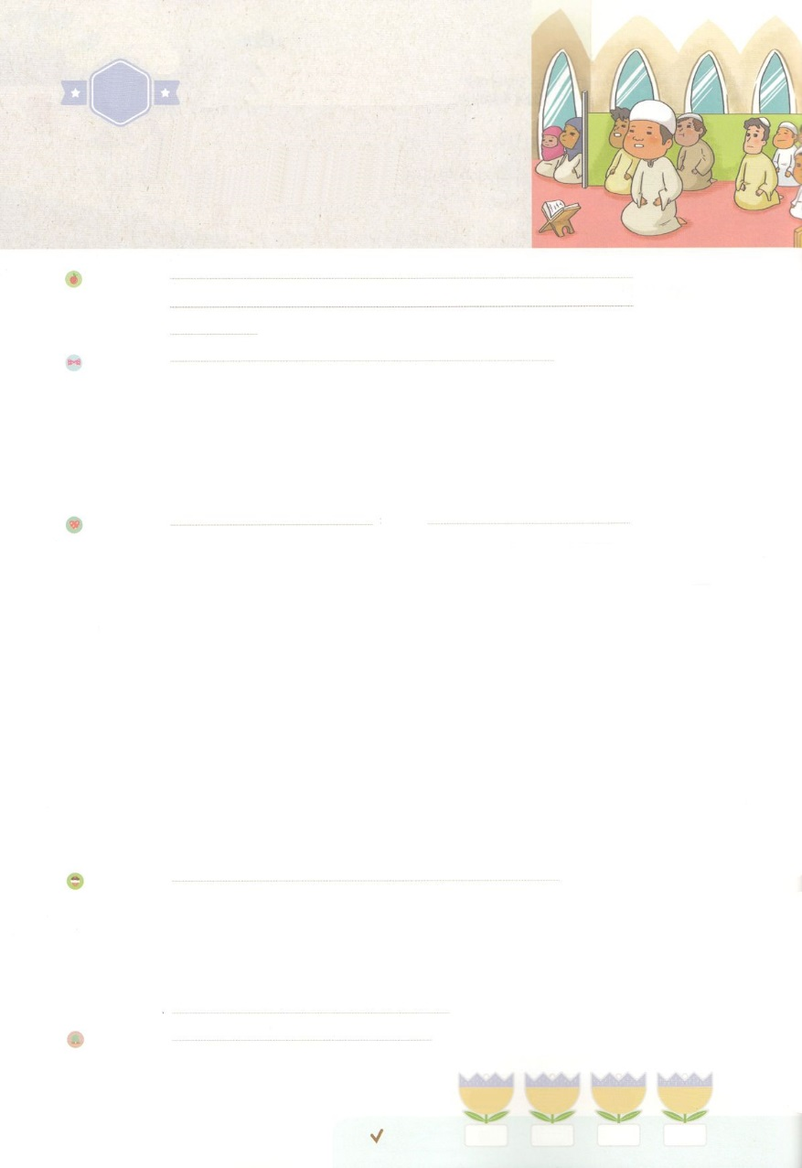

れいはいはさいこうのしゅくふく

まいにち

れいはい

わたしを　あいしてくださる　かみさまに

さいこうの　えいこうを　ささげましょう

　　　　　ひつぜんせい

いのり　　　　　　　　　　　　　　　　　　　　　　　　　　　　　　　　　　　　　　　　　　しかいしゃ

しとしんじょう　　　　　　　　　　　　　　　　　　　　　　　　　　　　　　　　　　　　　　みんなで

さんび　　　　　　　　　　　　さんびか257ばん（よきおとずれきくひとは）でしのいのり (2016ねんこどもさんび)

せいしょ　　　　　　　　　　　　　　　　　　　　　　　　　　　　　　　　　　　　ローマ8:26～28

**ローマ8:26～28**　もじようにして、いたちをけてくださいます。たちは、どのようにったらよいかわからないのですが、ごが、いようもないいうめきによって、たちのためにとりなしてくださいます。のをりめるは、のいがかをよくっておられます。なぜなら、は、のみこころにって、のためにとりなしをしてくださるからです。をする、すなわち、のごにってされたのためには、がすべてのことをかせてとしてくださることを、たちはっています。

みことば　　　　　　　　　　　　　　　　　ひつぜんせい　　　　　　　　　　　　　　　　　しかいしゃ

イスラエルは、ローマのになってしみをしました。

　じであるユダヤが、をえるパウロをしめました。

　をしていないのに、にめられたパウロは、ローマにれてかれるで

にあいました。

　のレムナント７にも、がありました。

　ヘブル11ののにも、しみがありました。

　のたちは、をえたというだけで、されました。

　しかし、このすべてのとには、のがありました。

　の**、、**のすべてのことにも、のがあります。

　いこと、いこと、すべてはのための**の**のにあるのです。

いのり　　　　　　　　　　　　　　　　　　　　　　　　　　　　　　　　　いっしょに　おおきなこえで

いのりましょう

ちちなる　かみさま、きょうも、かみさまの　けいかくの　なかに　いる　わたしには　すべての

ことを　はたらかせて　えきと　される　しゅくふくが　あることを　あじわうことが　できます

ように。イエス・キリストの　おなまえに　よって　おいのりします。　アーメン

しゅのいのり　　　　　　　　　　　　　　　　　いっしょに　しゅのいのりを　いのって　れいはいを　おえましょう

フォーラム　　　　　　　　　　　　　　　　　　きょうの　みことばを　きいて　パパとママと　はなしを　しましょう

　　　　　　　　　　　　　　　　　　　　　　　　25日　　　　 26日　　　　27日　　　　 28日

　　　　　　　　　　　　　　　　　　まいにち

　　　　　　　　　　　　　　　　　　　　　　　　　　　　　チェックしよう　げつよう　　　かよう　　　すいよう 　もくよう

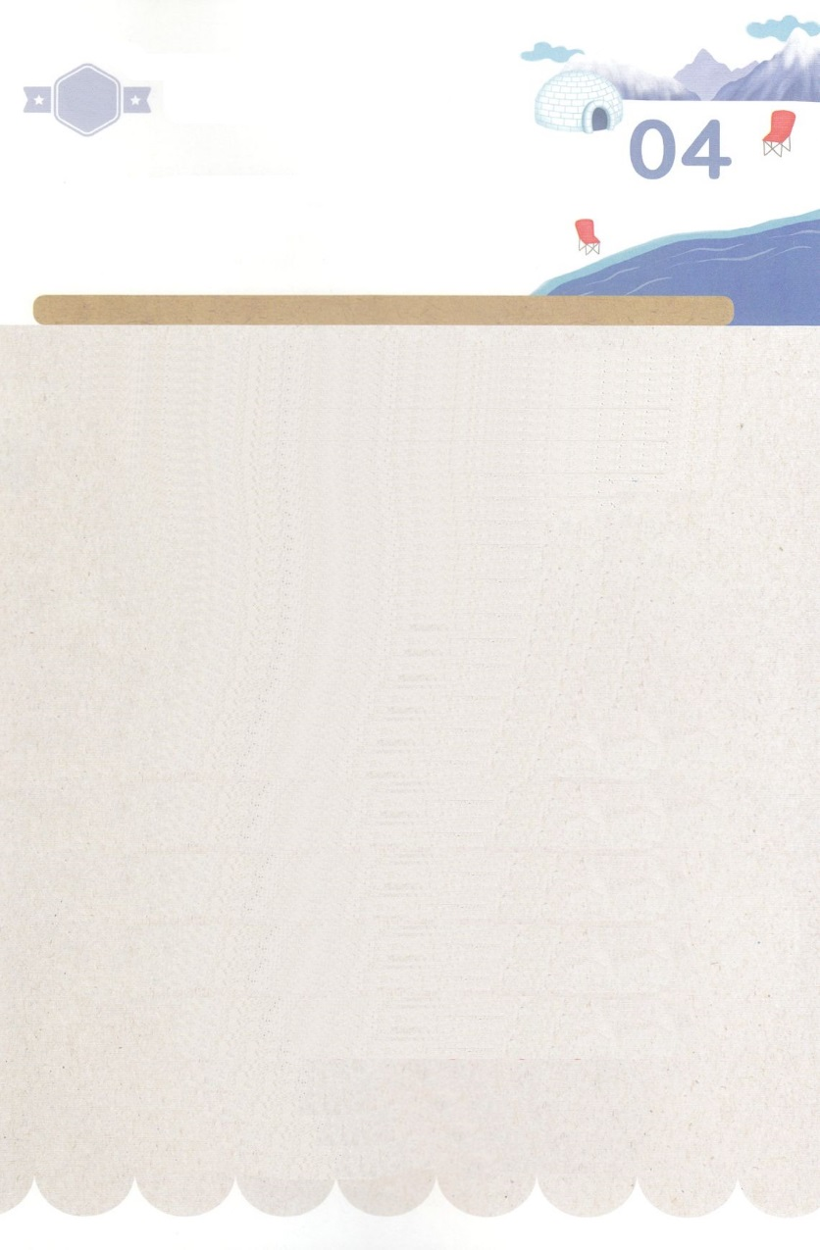

みことば　あんしょう

１３３とは、みことばを　１にち　３かい　３かいずつ　よめば

　　　　　　いっしゅうかんに　おぼえることが　できるという　いみです。

あまくて　ふしぎな　かみさまの　みことばを　まいにち　よみましょう。

よく　みえる　ところに　はっておいて　いっしゅうかん

くりかえし　よんで　みことばを　おぼえましょう

あま～い

１３３

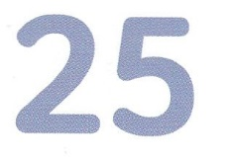

**かみを　あいする　ひとびと、**

**すなわち、**

**かみの　ごけいかくに　したがって**

**めされた　ひとびとの　ためには、**

**かみが　すべてのことを　はたらかせて**

**えきと　してくださる　ことを、**

**わたしたちは　しっています。**

ローマ８しょう28せつの　みことば

げつようび

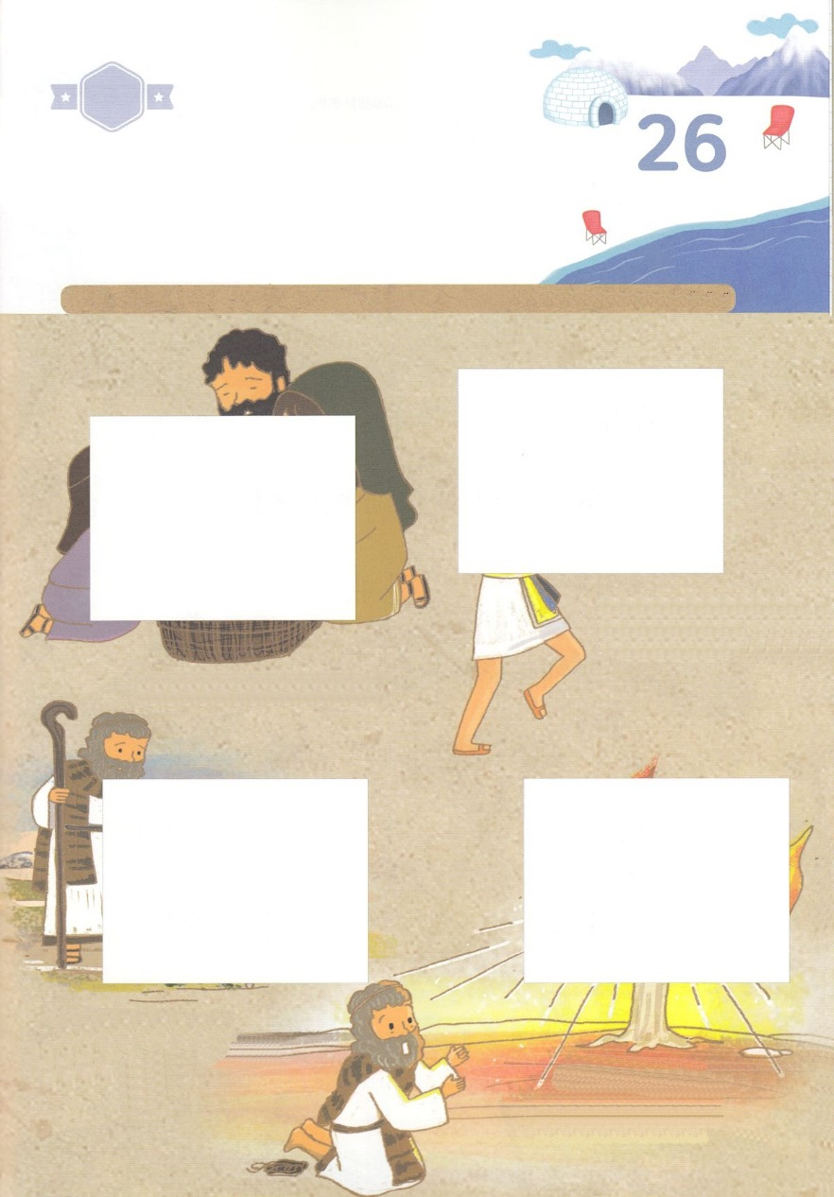

きりはりしよう

きって　はりましょう

モーセが　せいちょうする　かていを　みると　ほんとうに　もんだいが

おおい　じんせいでした。　しかし　かみさまは　そのような　モーセを

れいてきな　しどうしゃとして　よんでくださいました。　よわかった

モーセを　もちいられて　モーセを　とおして　かみさまが　なさる

とうとい　けいかくを　みせてくださいました。　モーセの　おさない

ときから　かみさまが　めされた　ときまで、　したの　えの

あいているところに　あう　えを　つぎのページから　きって

はりましょう。

　　　　　　　　　　　　　　　　　　　　　　　　　　　　　　　　　　　エジプトじんを　ころす

　　　　　　　　　　　　　　　　　　　　　　　　　　　　　　　　　　　つみを　おかした　モーセ

　　おかあさんの　ふところから

　　はなれた　モーセ

とうぼうしゃとなって

あらので　せいかつを

した　モーセ　　　　　　　　　　　　　　　　　　　　　　　　　　それにも　かかわらず

　　　　　　　　　　　　　　　　　　　　　　　　　　　　　　　　モーセを　よばれた

　　　　　　　　　　　　　　　　　　　　　　　　　　　　　　　　かみさまの　みこえ

ちょき　ちょき

はるところ

はるところ

はるところ

はるところ

かようび

　じゅんびする　もの：　はさみ　のり　つぎのページ

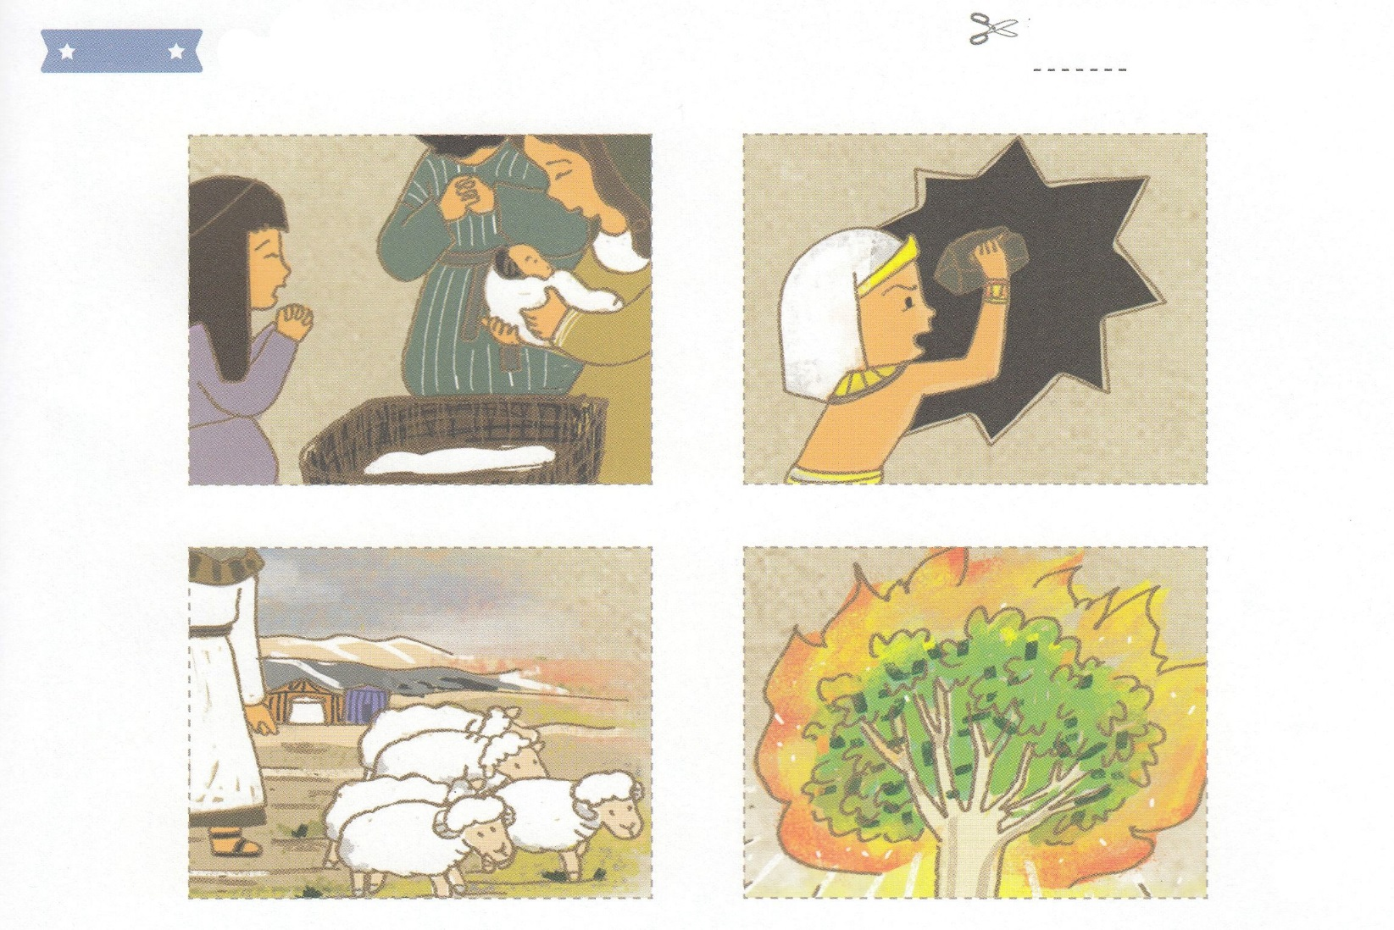

ふろく　　　　　　　　　　　　　　　　　　　　　　　　　　　　　　　　　　　　はさみで　きりましょう

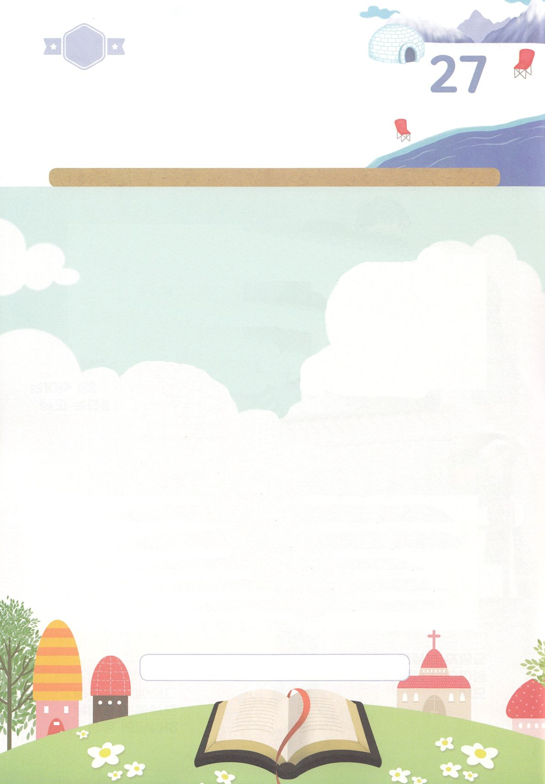

かくしんさがし

この　すべての　じけんと　もんだいには、

かみさまの　けいかくが　ありました。

　わたしの　かこ、げんざい、みらいの

すべての　ことにも、かみさまの

けいかくが　あります。

　よいこと、わるいこと、すべては

せかいふくいんかの　ための

かみさまの　けいかくの　なかに　あるのです。

　　　　　　　　じけん　もんだい　かこ　みらい　せかいふくいんか　けいかく

すいようび

かくしんの　ないようを　こころに　きざみましょう

きょうも　パパとママと　いっしょに　れいはいしましょう。

きょうの　みことばで　じゅうような　たんごを　もういちど

かんがえてみましょう。

したの　あいている　ところに　あう　ことばを　いれましょう

はーい！

わたしです！

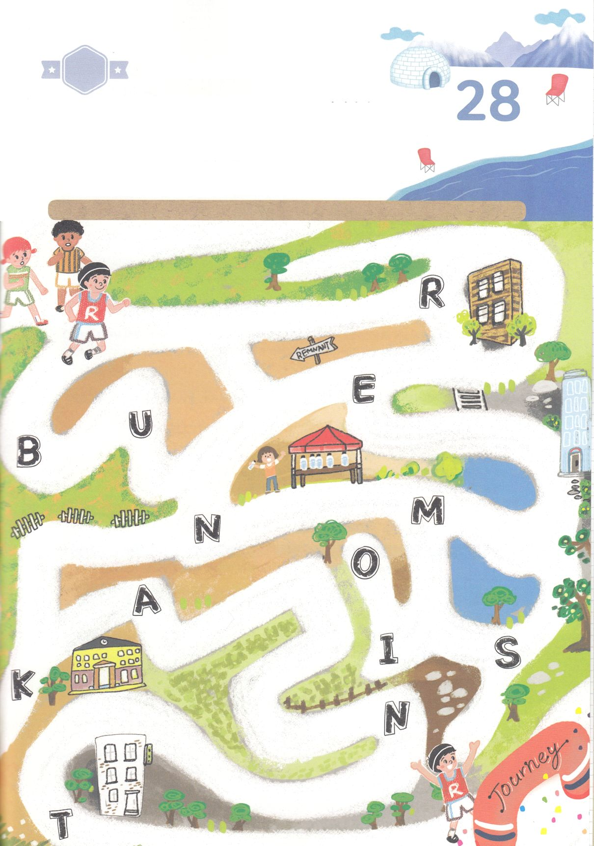

さがして　いろをぬろう

かくれている　えを　みつけたり　きれいに　いろを

ぬったり　しましょう

かみさまが　わたしを　とおして　なさることが　あります。　せいれいで　ともに

いてくださり　わたしが　よわく　たりなくても　たからのように　とうとく

つくってくださいました。　そして　かみさまに　とって　ぜったいに　ひつような

ものとして　わたしを　もちいてくださいます。　レムナントが

かみさまと　ともにいる　じんせいの　マラソンを　さいごまで　いく

ことが　できるように　ＲＥＭＮＡＮＴという　もじを　みつけながら

もくてきちに　むかいましょう。

どこ？

もくようび